Kip-bitki
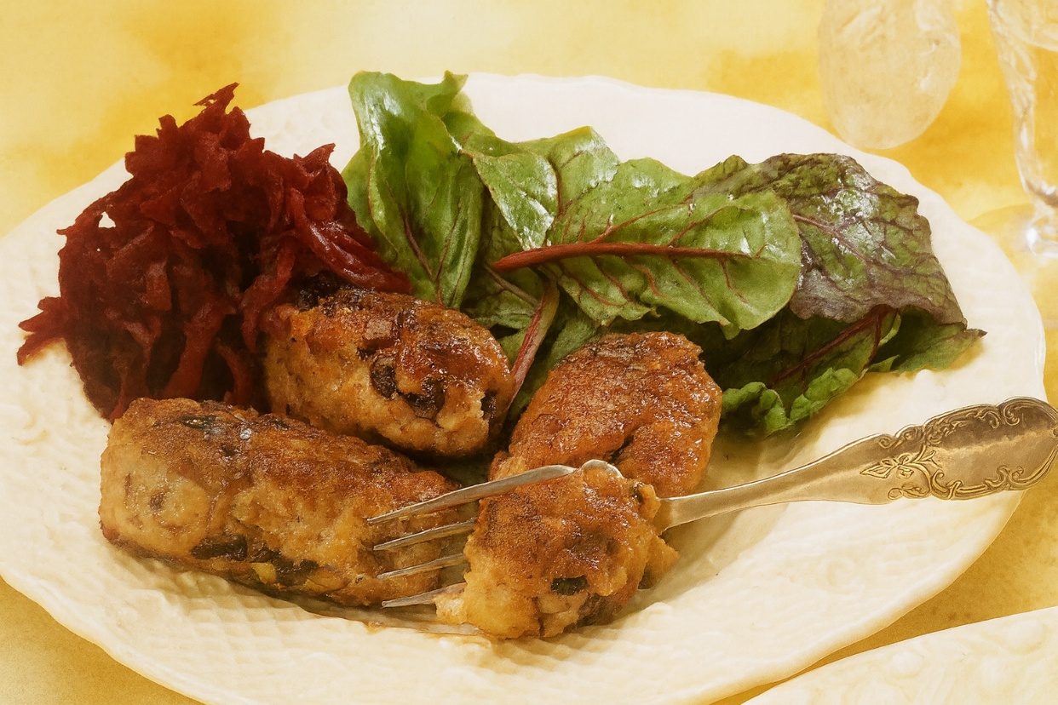

INGREDIËNTEN: Voor twaalf stuks
- 115 g champignons, fijngehakt 50 g vers wit broodkruim
- 350 g kipgehakt 2 eieren, gesplitst
- ¼ tl geraspte nootmuskaat 2 el bloem
- 3 el olie
- Slablaadjes en ingemaakte bietjes, voor het serveren

Bereidingswijze:
- Smelt boter in een pan en bak de champignons ca. 5 min. of tot ze zacht zijn en het vocht verdampt is. Laat de champignons afkoelen.
- Meng de champignons met het broodkruim, de kip, eierdooiers, nootmuskaat en zout en peper.
- Klop de eiwitten stijf. Roer de helft ervan door het kipmengsel om het slapper te maken en roer dan de andere helft erdoor.
- Maak van het kipmengsel twaalf kroketjes van 7,5 cm lang en 2,5 cm breed en wentel ze door de bloem.
- Verhit de olie in een koekenpan en bak de bitki in ca. 10 min. aan alle kanten bruin en gaar. Dien ze heet op met de slablaadjes en de bietjes.

